Guide för filöverföring via VDI Webb klient
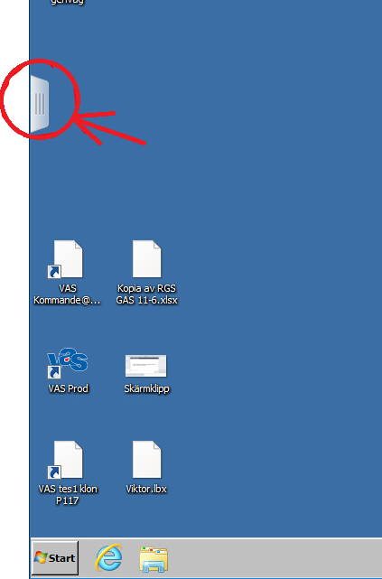

- När du väl är inne i din VDI klient och är redo
för att föra över dina filer, klicka på fliken som bilden visar:

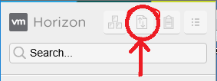
- En ny list kommer att dyka upp och längst
upp finns det en knapp ”Open File Transfer Panel”,
klicka på denna så öppnas följande filöverföringsruta.

- 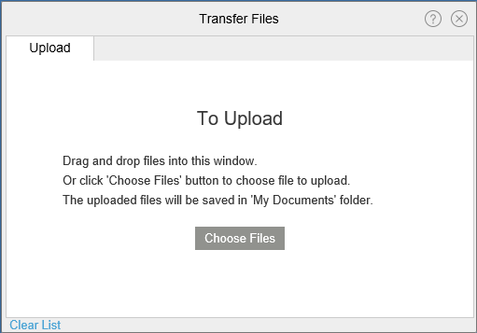I denna ruta kan du välja att föra över dina
dokument genom drag and drop eller
att klicka på ”Choose Files”.

- 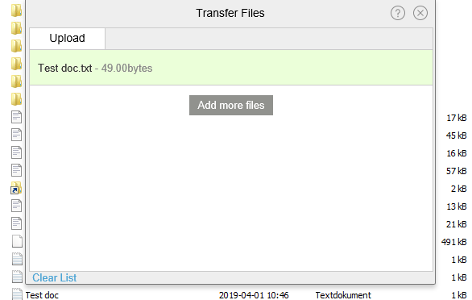Filer som gått igenom vid överföringen
kommer markeras som gröna och
hamnar i ditt (H:).

